Yasmany Santalla Pereda
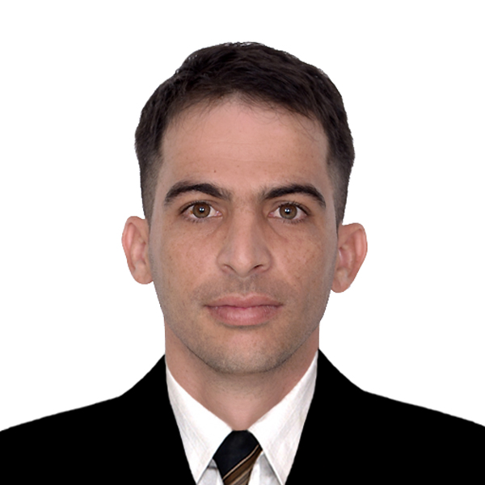
Fecha de Naciemiento: 19/09/1988
Nacionalidad: Cubana
Dirección Particular: Pinar del Río, 20100, Cuba
Télefono: +(53) 54876885
Correo Electrónico: ysantalla88@gmail.com
Cuenta de Github: https://github.com/ysantalla
Cuenta de Linkedin: https://linkedin.com/in/yasmany-santalla-pereda-964878108

PÉRFIL | - Capacidad probada para comunicarse y compartir conocimientos dentro y entre los equipos  - Habilidad para asimiliar rápido el nuevo conocimiento  - Excelentes habilidades de gestión del tiempo, fuertes habilidades de comunicación, capacidad para respaldar múltiples proyectos y gestionar eficazmente un gran volumen de trabajo  - Excelentes habilidades para resolver problemas con gran atención al detalle  - Conocimientos avanzados sobre análisis y diseño de algoritmos  - Experiencia en programación orientada a objetos y patrones de diseño.  - Pasión por el diseño de plataformas de software confiables, de alto rendimiento y escalables.  - Gran interés en la arquitectura de microservicios y aplicaciones en tiempo real.  - Técnicamente competente en plataformas comunes orientadas a servicios en la nube (por ejemplo, AWS)

EXPERIENCIA DE TRABAJO | (actual)  Senior Ingeniero de Software Desarrollador, Boukker Technologies, Inc Montreal Canada  (Trabajo remoto desde Cuba):  - Migración de una aplicación monolitica a una arquitectura de microservicios  - Contribuciones a boukker-v1  (actual-2012)  Ingeniero de Software Desarrollador, Universidad de Pinar del Río (UPR), Pinar del Río, Cuba  - Desarrollo de la Plataforma Virtual UPR, basada en una arquitectura de microservicios  - Diseño, desarrollo y despliegue de varias aplicaciones web  - Desarrollador principal de la aplicación, “Comunidad Virtual de Recursos Forestales para America Latina y el Caribe patrocinado por el proyecto FAO-Fleg”  (2018)  Desarrollador Frontend, Newit Inc Chile.  (Trabajo remoto desde Cuba):  - Diseño y desarrollo de la aplicación Portal de Pagos  (2017)  Desarrollador de Pila Completa, México  (Trabajo remoto desde Cuba):  - Diseño y desarrollo de la aplicación “Sistema para la evaluación de la atención y la concentración (SEMEAT)”

EDUCACIÓN | 2019 - present  Optando por el Grado de Máster en Informática Aplicada, Universidad de Pinar del Río  2007 - 2012  Ingeniero en Ciencias Informáticas, Universidad de Ciencias Informáticas (UCI)

HABILIDADADES | Lenguajes de Programación: Golang, .Net, Python, Javascript/Typescript, Bash  Analisis y diseño de algoritmos: Algoritmos, Estructura de Datos, Programación Dinámica, Programación Funcional y Programación Orientada a Objetos  Tecnologías: Linux, Git, Docker, Kubernetes. Kops, Amazon Web Services (AWS-CLI), Redis, Postgresql, MySQL, SQLite, MongoDB, Expressjs, Nestjs, REST, gRPC, Graphql, RabbitMQ, Nats, Prisma, Firebase, javascript/typescript, Angular, HTML5, CSS3, Sass, Bootstrap, Material Design

LENGUAJES | Español: Nativo  Inglés: Profesional

EVENTOS | Copa Pascal de Programación. UCI, Cuba 2010, 2011  Torneos ACM-ICPC de programación competitiva. UCI, Cuba 2010, 2011  2nd Evento Provincial de Software Libre. UPR, Cuba 2012

CURSOS | Administración Avanzada de GNU Linux. UCI, Cuba 2013  Migración de los servicios de red a software libre. UPR, Cuba 2014  Curso de Informática Aplicada. UPR, Cuba 2015

